
ボランティア募集

向山つくし庵では次のようなボランティアを募集しております。
○車いすを押してお散歩の手伝い
○ハーモニカ、笛、ギター演奏など
 ○おとなの塗り絵、色鉛筆、水彩塗り絵のお手伝い
○一緒に昭和の歌謡曲を歌ったり、お話し相手など
その他 ★折り紙、和紙を使って作るお手伝い
★書道、筆ペンを使って書を書くお手伝い

対象者はご入居されている方で、一緒に楽しむお手伝いです。
お時間のあるときに来て手伝っていただけませんか？
時間 １０：００～１２：００ １３：３０～１７：３０
問い合わせは 施設長 堺、または馬場までご連絡ください。

熊本市中央区本山１丁目６－１７
社会福祉法人 三顧会
地域密着型特別養護老人ホーム向山つくし庵
電話 ３５６－２９４１ FAX ３５６－１１８１
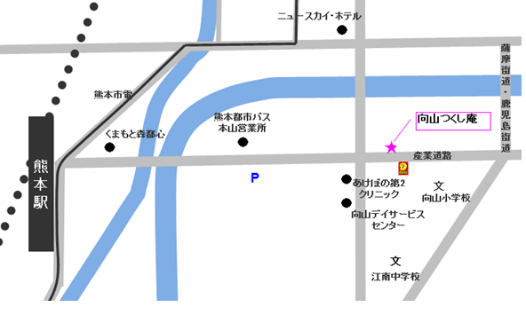
泰平橋

